Пример оформления билета по биологии 7 класс, практикум, 2011-2012 уч. год.

Билет 8. Распознайте в коллекциях представителей типа моллюсков. Выберите среди них тех, которые питаются фильтрационным способом. Расскажите о значении моллюсков в природе, для человека.
Суть билета: на парте находится несколько влажных препаратов (животные в банке). Среди них нужно выбрать влажный препарат с двустворчатым моллюском и брюхоногим моллюском.
Ученик должен выделить признаки, по которым он решил, что это именно моллюски, рассказать к какому классу принадлежат оба моллюска, продемонстрировать двустворчатого моллюска (беззубку), питающегося фильтрационным способом.
Признаки типа Моллюски:
- Тело ассиметрично
- Наличие наружной раковины
- Наличие мантии и мантийной полости
- Отделы тела: голова, нога, тело.
Признаки фильтратора:
- Двустворчатая раковина с очень сильной мышцей-замыкателем
- Мантия с сифонами для пропускания воды через тело моллюска
Рисунок:

мантия Мышца-замыкатель

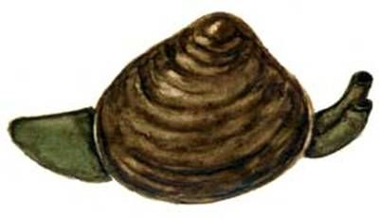

раковина сифон

Примечания: сифоны могут иметь другую форму, мантия может выглядывать в другом месте, но не в месте мышцы-замыкателя.

